Qt编程之-事务程序总结
下面的例子演示了一种事务处理的程序模型。对该模型说明如下：
子线程中定义一个事务队列，在run函数中执行事务队列中的事务，如果事务队列为空，则等待队列中插入新的事务元素，如果事务为一个代表结束的空事务，则run返回，子线程结束。而主线程负责插入新的事务。通过主线程与子线程的分工，实现了各施其职，界面不卡的效果。实现效果如下：
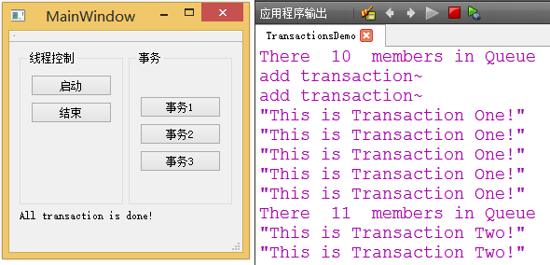

1、QWaitCondition的用法
QWaitCondition需要和一个QMutex配合使用，它应用于这样的场合，当某种条件满足时，就执行一些功能，如果不满足就一直等待，至到满足这种条件为止。
QWaitCondition主要有两个函数：QWaitCondition::wait()和QWaitCondition::WakeAll或QWaitCondition::WakeOne，说明如下。

1.1 QWaitCondition::wait()
原型：bool QWaitCondition::wait(QMutex * lockedMutex, unsigned long time = ULONG_MAX)
这了函数有两个参数，第一个参数为一个锁定的互斥量，第二个参数为等待时间，如果作为第一个参数的互斥量在调用时不是锁定的，或者出现递归锁定的情况（递归锁定的互斥里是在定义时决定的，QMutex::Recursive递归，QMutex::NonRecursive非递归，递归的互斥里在同一线程中同一时间可以多次锁定，而非递归的互斥量在同一线程中同一时间只能锁定一次，与QWaitCondition配合的必须是非递归的互斥量，如果同时被锁定两次，会发生死锁），则立即返回。自身阻塞变为等待状态，直到满足以下条件之一：
其他线程调用了wakeOne或者wakeAll函数，这种情况下返回true；
等待超时，返回false
Wait函数返回前将互斥量参数重设置为锁定状态，从而保证从锁定状态到等待状态的原子性转换。
其代码结构示例代码如下：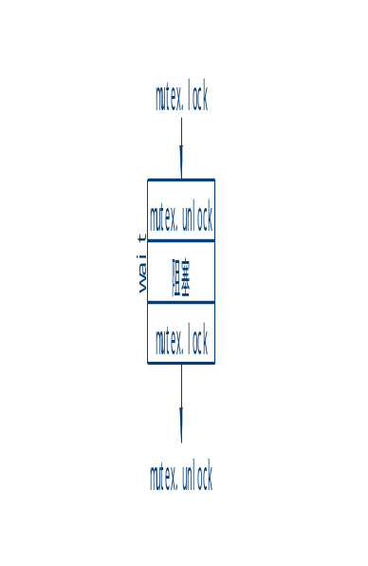
while (1) {
mutex.lock();
if(transactionQueue.isEmpty())
condition.wait(&mutex);
Transaction *transact=transactionQueue.dequeue();
if(transact==0)
{
break;
}
emit transactionStarted(transact->transactionName);
transact->PrintMessage();
qDebug()<<"There "<<transactionQueue.count()<<" members in Queue";
delete transact;
if(transactionQueue.isEmpty())
emit allTransactionDone();
mutex.unlock();
msleep(200);
}
Mutex.lock至wait中的mutex.unlock和wait中的mutex.lock至mutex.unlock保证了代码的原子性。于是，整段代码也是原子性的。
在同一线程中，要注意防止mutex被多次锁定，否则将发生死锁，一般情况下，两个独立的函数（它们之间没有相互调用的情况下），在函数中使用mutex.lock……mutex.unlock是安全的，因为它们执行是有先后顺序的，不会发生多次锁定的情况，但是，如果两个函数之间有调用关系，则会发生两次锁定的情况。线程类对象作为一个对象，作为一个函数成员，虽然线程结束了，但如果对象没有销毁，其内部的函数还是可以供外部调用的。

1.2 QWaitCondition::waitAll和QWaitCondition::wakeOne
将等待该条件的线程唤醒，即结束阻塞状态，waitAll唤醒所有等待该条件的线程，而wakeOne只唤醒一个。

2、子线程与主线程的通信
子线程与主线程的通信可以用信号与槽来解决，即在子线程合适处发射信号，在主线程中对其进行相应的响应，如本例所示：
connect(&subThread,SIGNAL(transactionStarted(const QString&)),this, SLOT(transactionStart(const QString&)));
connect(&subThread,SIGNAL(allTransactionDone()),this,SLOT(transactionDone()));

3、事务队列
本例中在线程中维护了一个事务队列，其中保存了事务的指针，一个事务代表一段操作，在这里是连续的打印出五条信息。主线程通过子线程提供的增加事务的函数添加事务，在子线程的run函数中依次执行队列中的事物，如果队列事务为空，则等待新事物的插入。
如果想要run函数结束，子线程停止，则可以为事务添加一个结束标志，在run执行过程中，检查取出的事务如果是一个结束标志，则跳出run函数。
在子线程对象的析构函数中，我们先检查队列是否为空，如果不为空，则先删除队列中的元素，释放其内存，再往队列中插入一个结束标志，这样，run会自动的结束。线程类的wait函数功能是阻塞当前线程，等待run函数返回。

4代码

4.1 transaction.h文件
#ifndef TRANSACTION_H
#define TRANSACTION_H
#include <QString>
#include <QDebug>
class Transaction
{
public:
Transaction(QString &transactionName,QString &message);
~Transaction();
void PrintMessage();
public:
QString message;
QString transactionName;
};

#endif // TRANSACTION_H

4.2 transaction.cpp文件
#include "transaction.h"
#include <QThread>
Transaction::Transaction(QString &transactionName,QString &message)
{
this->transactionName=transactionName;
this->message=message;
}
Transaction::~Transaction()
{

}

void Transaction::PrintMessage()
{
for(int i=0;i<5;i++)
{
qDebug()<<message;
QThread::msleep(200);
}
}

4.3 subthread.h文件
#ifndef SUBTHREAD_H
#define SUBTHREAD_H
#include <QThread>
#include <QDebug>
#include <QWaitCondition>
#include <QQueue>
#include <QMutex>
#include <QMutexLocker>
#include "transaction.h"

class SubThread : public QThread
{
Q_OBJECT
public:
SubThread();
~SubThread();
void stop();
void addTransaction(Transaction* transact);
protected:
void run();
signals:
void transactionStarted(const QString &);
void allTransactionDone();
private:
QWaitCondition condition;
QMutex mutex;
QQueue<Transaction*>transactionQueue;
};

#endif // SUBTHREAD_H

4.4 subthread.cpp文件
#include "subthread.h"
SubThread::SubThread()
{

}
SubThread::~SubThread()
{

{
QMutexLocker locker(&mutex);
while(!transactionQueue.isEmpty())
delete transactionQueue.dequeue();
transactionQueue.enqueue(0);
condition.wakeOne();
}
wait();
qDebug()<<"Thread end~";
}

void SubThread::run()
{
qDebug()<<"Thread running~";
while (1) {
mutex.lock();
if(transactionQueue.isEmpty())
condition.wait(&mutex);
Transaction *transact=transactionQueue.dequeue();
if(transact==0)
{
break;
}
emit transactionStarted(transact->transactionName);
transact->PrintMessage();
qDebug()<<"There "<<transactionQueue.count()<<" members in Queue";
delete transact;
if(transactionQueue.isEmpty())
emit allTransactionDone();
mutex.unlock();
msleep(200);
}
qDebug()<<"Thread stop running~";
}

void SubThread::addTransaction(Transaction* transact)
{
QMutexLocker locker(&mutex);
transactionQueue.enqueue(transact);
qDebug()<<"add transaction~";
condition.wakeOne();
}

4.5 mainwindow.h文件
#ifndef MAINWINDOW_H
#define MAINWINDOW_H

#include <QMainWindow>
#include <subthread.h>
namespace Ui {
class MainWindow;
}

class MainWindow : public QMainWindow
{
Q_OBJECT

public:
explicit MainWindow(QWidget *parent = 0);
~MainWindow();

private slots:
void on_startButton_clicked();

void on_addTransaction1Button_clicked();

void on_addTransaction2Button_clicked();

void on_addTransaction3Button_clicked();

void transactionStart(const QString &);

void transactionDone();

private:
Ui::MainWindow *ui;
SubThread subThread;
};

#endif // MAINWINDOW_H

4.6 mainwindow.cpp文件
#include "mainwindow.h"
#include "ui_mainwindow.h"
#include <subthread.h>
MainWindow::MainWindow(QWidget *parent) :
QMainWindow(parent),
ui(new Ui::MainWindow)
{
ui->setupUi(this);
connect(&subThread,SIGNAL(transactionStarted(const QString&)),
this,SLOT(transactionStart(const QString&)));
connect(&subThread,SIGNAL(allTransactionDone()),
this,SLOT(transactionDone()));
}

MainWindow::~MainWindow()
{
delete ui;
}

void MainWindow::on_startButton_clicked()
{
subThread.start();
}

void MainWindow::on_addTransaction1Button_clicked()
{
QString transacName("Transaction One");
QString message("This is Transaction One!");
Transaction* newTransaction=new Transaction(transacName,message);
subThread.addTransaction(newTransaction);
}

void MainWindow::on_addTransaction2Button_clicked()
{
QString transacName("Transaction Two");
QString message("This is Transaction Two!");
Transaction* newTransaction=new Transaction(transacName,message);
subThread.addTransaction(newTransaction);
}

void MainWindow::on_addTransaction3Button_clicked()
{
QString transacName("Transaction Three");
QString message("This is Transaction Three!");
Transaction* newTransaction=new Transaction(transacName,message);
subThread.addTransaction(newTransaction);
}

void MainWindow::transactionStart(const QString &str)
{
QString showInfo=QString("%1 is started").arg(str);
ui->label->setText(showInfo);
update();
}

void MainWindow::transactionDone()
{
ui->label->setText("All transaction is done!");
update();
}

4.7 main.cpp文件
#include "mainwindow.h"
#include <QApplication>

int main(int argc, char *argv[])
{
QApplication a(argc, argv);
MainWindow w;
w.show();

return a.exec();
}

